ТЕХНИЧЕСКОЕ ОБСЛУЖИВАНИЕ
Задание для обучающихся группы Сл-19 п/о на 10.04.2020 года.
Написать опорный конспект лекции по теме:
ТЕХНИЧЕСКОЕ ОБСЛУЖИВАНИЕ ХОДОВОЙ ЧАСТИ.

Ответы отправлять мне на электронную почту pav.npet@mail.ru до 11.04.2020 г.
На сайте техникума есть учебник «Техническое обслуживание автомобилей» И.С. Туревский
Глава 19 §19.5-19.6 страница 344
ЛЕКЦИОННЫЙ МАТЕРИАЛ:
Техническое обслуживание ходовой части автомобиля
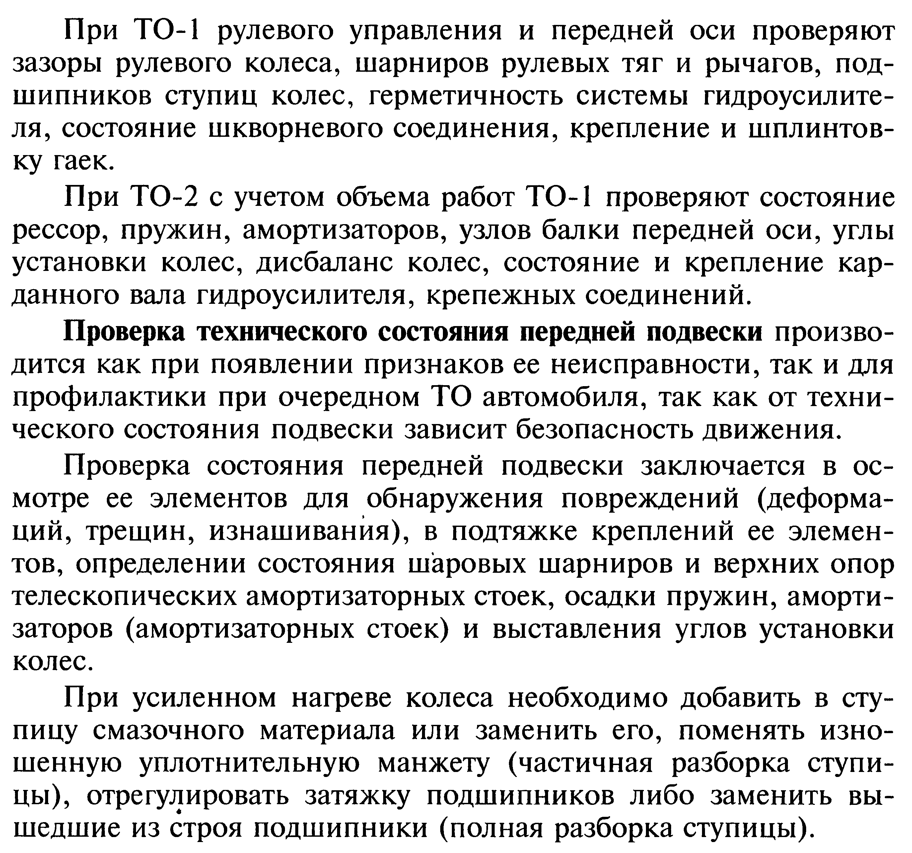
19.6. Требования, предъявляемые к техническому состоянию
автомобильных шин
Для безопасности движения согласно ГOCT 475497 рекомендуется перед продолжительном движении с повышенной скоростью увеличивать давление воздуха в шинах относительно установленного нормативами на 0,03 МПа.
Согласно ГOCT 475497 и ГOCT 551397 для шин постоянного давления воздуха установлен гарантийный срок на предъявление рекламаций 5 лет при любом пробеге до допустимого износа рисунка протектора.
Для шин с регулируемым давлением установлен гарантийный пробег (1535 тыс.км), в зависимости от их размера) и гарантийный срок на предъявление рекламации (10-12 лет).

В случаях когда:

